
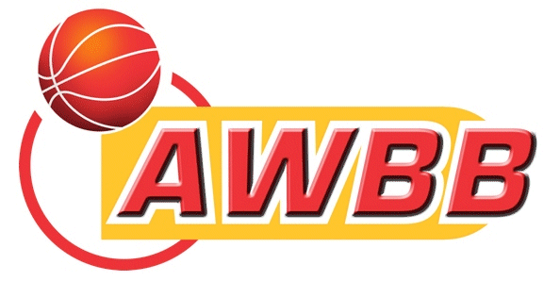
Association Wallonie-Bruxelles de Basketball
Direction technique
Allée du stade Communal 3 – 5100 Jambes
Tel : 081/31.26.48 – Fax : 081/30.18.69 - Email : direction.technique@awbb.be

CONTENU DU RAPPORT DE STAGE

CANDIDAT ANIMATEUR ou NIVEAU 1

Contenu du rapport de stage :

- Le rapport : doit être personnel et journalier.

  - Observations personnelles :
    - apports,
    - évolutions pédagogiques et méthodologiques,
    - difficultés rencontrées….
    - Notes personnelles
    - Impressions sur le groupe..

  - Retranscrire tous les exercices réalisés réellement pendant le stage et non ceux prévus par le head-coach.

  - Les exercices sont classés par jour ou font suite au programme journalier.

  - Pas de littérature mais transcription des drills en utilisant les signes conventionnels sur feuilles adéquates :

!! Utilisez des fiches pédagogiques !!
Des exemples sont disponibles sur le site AWBB.

